Утвержден
Система автоматизации управления дорожным движением
Руководство пользователя

Листов 20

2012

АННОТАЦИЯ

Данное руководство является руководством пользователя системы автоматизации управления дорожным движением. В документе приводится общее описание назначения системы, сведения о выполняемых функциях и условиях выполнения программы.
Содержание
1. Назначение программы 4
1.1. Область применения 4
1.2. Обзор данного документа 4
2. Условия выполнения программы 5
2.1. Уровень подготовки пользователей 5
2.2. Необходимые ресурсы 5
2.2.1. Аппаратное обеспечение 5
2.2.2. Программное обеспечение 5
3. Выполнение программы 6
3.1. Вход в систему 6
3.2. Описание элементов графического интерфейса 6
3.2.1. Главное окно 6
3.2.2. Ползунок масштабирования 6
3.2.3. Дата / Время 7
3.3. Управление реверсивным светофором 7
3.3.1. Начало работы с объектом 7
3.3.2. Главное окно объекта 7
3.3.3. Настройка реверсивного светофора 8
3.4. Управление динамическим информационным табло 8
3.4.1. Начало работы с объектом 8
3.4.2. Главное окно объекта 8
3.4.3. Настройка информационного табло 10
3.5. Управление динамическим информационным табло с ограничением скорости 10
3.5.1. Начало работы с объектом 10
3.5.2. Главное окно объекта 10
3.5.3. Настройка информационного табло с ограничением по скорости 12
3.6. Управление информационным табло «Знаки направления» 12
3.6.1. Начало работы с объектом 12
3.6.2. Главное окно объекта 12
3.6.3. Настройка информационного табло «Знаки направления» 13
3.7. Управление информационным табло «Пожар» 14
3.7.1. Начало работы с объектом 14
3.7.2. Главное окно объекта 14
3.7.3. Настройка информационного табло «Пожар» 14
3.8. Управление детектором транспорта 14
3.8.1. Начало работы с объектом 14
3.8.2. Главное окно объекта 15
3.8.3. Просмотр показаний детектора транспорта 15
3.9. Управление стационарной видеокамерой 15
3.9.1. Начало работы с объектом 15
3.9.2. Главное окно объекта 15
3.9.3. Настройка стационарной видеокамеры 16
3.10. Управление поворотной видеокамерой 17
3.10.1. Начало работы с объектом 17
3.10.2. Главное окно объекта 17
3.10.3. Настройка поворотной видеокамеры 18
3.11. Завершение работы с системой 18
4. Перечень сокращений 19

- Назначение программы
  - Область применения
Система автоматизированного управления дорожным движением (АСУДД) предназначена для реализации:
- автоматического управления движением транспорта на Новорижской развязке;
- оперативного диспетчерского управления движением транспорта при возникновении дорожных инцидентов;
- автоматического мониторинга транспортных потоков, сбора, накопления и обработки статистической информации о параметрах транспортных потоков, функционировании технических средств системы, работы диспетчерского и технического персонала;
- видеонаблюдения за транспортной ситуацией и видеозаписи;
- информирования участников движения о транспортной ситуации в зоне Новорижской развязки;
В рамках проекта осуществляется дооснащение диспетчерского пункта системы и создание программного обеспечения, с разработкой соответствующей проектно-сметной документации.
  - Обзор данного документа
Руководство пользователя состоит из следующих разделов:
- раздел «Назначение программы» содержит общие сведения о программном продукте и данном руководстве;
- раздел «Условия выполнения программы» описывает условия применения программы, требования к аппаратуре, сторонним программным средствам и пользователям программы;
- в разделе «Выполнение программы» приведено подробное описание функций программы, доступных пользователю через графический интерфейс;
- раздел «Перечень сокращений» содержит сокращения, встречающиеся в данном руководстве.
Иллюстрации, содержащиеся в данном руководстве, отображают примерное содержание полей и могут не совпадать с содержанием окон во время работы.

- Условия выполнения программы
  - Уровень подготовки пользователей
Для успешной работы с системой пользователь должен обладать практическими навыками в работе с операционной системой семейства Microsoft Windows и пакетом офисных программ Microsoft Office.
  - Необходимые ресурсы
    - Аппаратное обеспечение
Минимальные требования к рабочей станции:
- тип корпуса: Моноблок;
- процессоры: двухъядерные AMD Athlon IIХ2 с частотой до 1.60 ГГц;
- память: до 3 Гб DDR3 SDRAM 1333 МГц;
- жесткие диски: SATA 320Гб;
- сетевой контроллер: интегрированный гигабитный сетевой контроллер Gigabit Ethernet;
- видеокарта: ATI Radeon HD 4270, 256 Мб;
- диагональ 21,5";
- разрешение 1600 x 900;
- стандартные порты вывода/ввода: 6 USB 2.0,1 Ethernet RJ-45.
    - Программное обеспечение
Программное обеспечение (ПО) АСУДД «Новая Рига» подразделяется на
- общее программное обеспечение;
- специальное прикладное программное обеспечение (СПО).
Общее программное обеспечение состоит из Windows ХР на рабочих станциях диспетчеров движения.
Специальное программное обеспечение (СПО) представляет собой комплекс программных модулей, реализующих совокупность оперативных и технологических алгоритмов системы и обеспечивающих функционирование технических средств системы.
СПО делится на серверную и клиентскую компоненты.
В состав СПО входят следующие программные модули:
- ПО подсистемы автоматического регулирования движения и мониторинга транспортных потоков, работающее на соответствующем сервере приложений;
- ПО зонального мастер-контроллера, работающее на сервере;
- ПО коммуникационного сервера подсистемы информирования участников движения;
- ПО рабочего места диспетчера движения.

- Выполнение программы
  - Вход в систему
После включения питания на компьютере производится автоматическая загрузка операционной системы Microsoft Windows, а также коммуникационного программного обеспечения, обеспечивающего обмен между компьютерами, входящими в состав системы.
Запуск клиентской части специального ПО осуществляется автоматически при загрузке ПК, а также может быть выполнен двойным щелчком мыши по ярлыку «СТАРТ», находящемуся на рабочем столе экрана монитора. Далее экран монитора перейдет в состояние, соответствующее штатному режиму работы системы
При успешном запуске отображается главное окно системы, представленное на рисунке ниже.
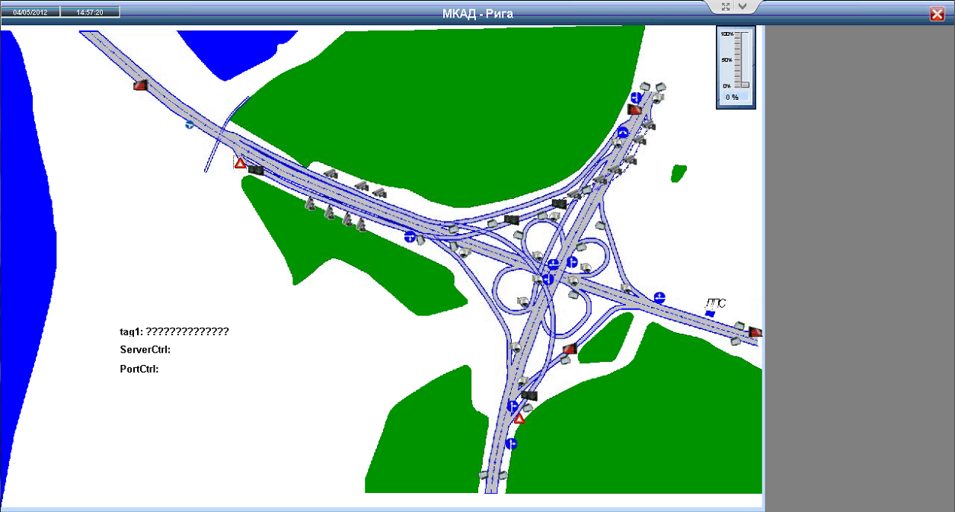
              - Главное окно системы.
В главном окне отображается карта-схема участка развязки.
Кнопка «Выход»  предназначена для закрытия главного окна системы.
  - Описание элементов графического интерфейса
    - Главное окно
Главное окно подсистемы представляет собой карту-схему участка транспортной сети с размещенными на ней пиктограммами, предназначенными для управления и отображения состояния периферийного оборудования.
    - Ползунок масштабирования
В правом верхнем углу главного окна подсистемы располагается ползунок, позволяющий настроить масштаб на карту-схему участка транспортной сети.
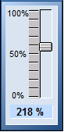
              - Ползунок масштабирования.
    - Дата / Время
В левом верхнем углу главного окна подсистемы располагается окно, отображающее текущие дату и время (см. рисунок ).
              - Текущие дата и время.
  - Управление реверсивным светофором
    - Начало работы с объектом
После входа в систему при выборе пиктограммы на карте-схеме в правой части главного окна системы открывается окно с режимом работы реверсивного светофора.
    - Главное окно объекта
Главное окно объекта изображено на рисунке ниже.
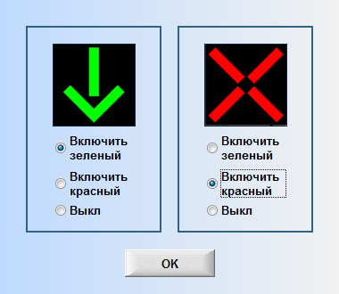
              - Главное окно реверсивного светофора.
Главное окно реверсивного светофора содержит элементы управления, необходимые для осуществления настройки показаний реверсивного светофора:
- область отображения – область отображающая текущие показания информационного табло;
- опция «Включить зеленый» – при включении опции на светофоре загорается зеленая стрелка, разрешающая движение;
- опция «Включить красный» – при включении опции загорается красный запрещающий знак, движение запрещается;
- опция «Выкл» – при включении опции сигнал светофора не загорается;
- кнопка «OK» – устанавливает выбранные показания на информационное табло и закрывает текущее окно.
    - Настройка реверсивного светофора
Для осуществления настройки реверсивного светофора необходимо выполнить следующие шаги. В главном окне системы выбрать соответствующую пиктограмму светофора. В окне загрузившегося объекта выбрать необходимые сигналы для отображения. Сигналы светофора изменяются при нажатии кнопки «OK».
  - Управление динамическим информационным табло
    - Начало работы с объектом
После входа в систему при выборе пиктограммы на карте-схеме в правой части главного окна системы запускается окно с режимом работы динамического информационного табло.
    - Главное окно объекта
Главное окно объекта изображено на рисунке ниже.
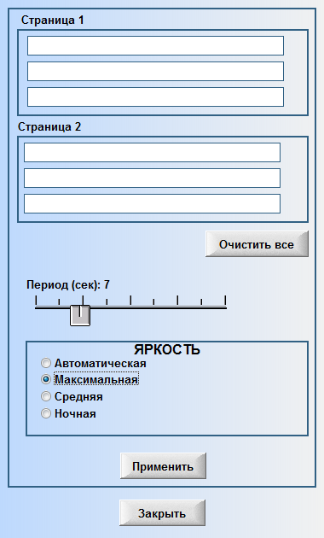
              - Главное окно динамического информационного табло.
Главное окно объекта содержит элементы управления, необходимые для осуществления настройки показаний динамического информационного табло:
- поля ввода «Страница 1» – поля для ввода текста на первой странице информационного табло;
- поля ввода «Страница 2» – поля для ввода текста на второй сменяющей странице информационного табло;
- кнопка «Очистить все» – кнопка предназначена для сброса введенных значений страниц;
- ползунок «Период (сек)» – ползунок настройки продолжительности периода отображения каждой страницы на информационном табло;
- набор опций «Яркость» – набор опций предназначен для настройки яркости информационного табло (Автоматическая/ Максимальная/ Средняя/ Ночная);
При нажатии кнопки «Применить» сохраняются настройки и выводятся на табло.
Кнопка «Закрыть» закрывает текущее окно.
    - Настройка информационного табло
Для осуществления настройки динамического информационного табло необходимо выполнить следующее. В главном окне системы выбрать соответствующую пиктограмму табло. В окне загрузившегося объекта ввести информацию для отображения, настроить периодичность смены страниц, установить яркость отображения, нажать кнопку «Применить», затем нажать кнопку «Закрыть».
  - Управление динамическим информационным табло с ограничением скорости
    - Начало работы с объектом
После входа в систему при выборе пиктограммы на карте-схеме в правой части главного окна системы запускается окно с режимом работы динамического информационного табло с ограничением скорости.
    - Главное окно объекта
Главное окно объекта изображено на рисунке ниже.
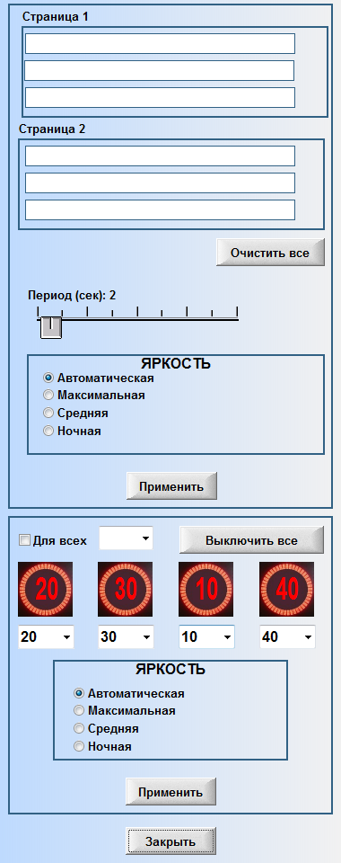
              - Главное окно динамического информационного табло с ограничением скорости.
Главное окно объекта содержит элементы управления, необходимые для осуществления настройки показаний динамического информационного табло с ограничением скорости:
- поля ввода «Страница 1» – поля для ввода текста на первой странице информационного табло;
- поля ввода «Страница 2» – поля для ввода текста на второй сменяющей странице информационного табло;
- кнопка «Очистить все» – кнопка предназначена для сброса введенных значений страниц;
- ползунок «Период (сек)» – ползунок настройки продолжительности периода отображения каждой страницы на информационном табло;
- опция «Для всех» – опция предназначена для настройки одного значения для всех показаний, ограничивающих скорость знаков;
- поле выбора значения скорости – поле для выбора ограничения скорости на всех полосах дорожного движения;
- область отображения – предназначена для визуализации выбранного значения по ограничению скорости на выбранной полосе;
- набор опций «Яркость» – набор опций предназначен для настройки яркости информационного табло (Автоматическая/ Максимальная/ Средняя/ Ночная).
При нажатии кнопки «Выключить все» погасают все ограничивающие знаки.
При нажатии кнопки «Применить» сохраняются настройки и выводятся на табло.
Кнопка «Закрыть» закрывает текущее окно.
    - Настройка информационного табло с ограничением по скорости
Для осуществления настройки динамического информационного табло с ограничением по скорости необходимо выполнить следующее. В главном окне системы выбрать соответствующую пиктограмму табло. В окне загрузившегося объекта ввести информацию для отображения, настроить периодичность смены страниц, установить яркость отображения, ограничения по скорости на всех полосах при необходимости, нажать кнопку «Применить», затем нажать кнопку «Закрыть».
  - Управление информационным табло «Знаки направления»
    - Начало работы с объектом
После входа в систему при выборе пиктограммы на карте-схеме в правой части главного окна системы запускается окно режимом работы информационного табло «Знаки направления».
    - Главное окно объекта
Главное окно объекта изображено на рисунке ниже.
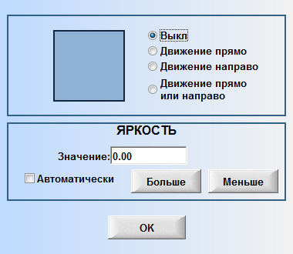
              - Главное окно информационного табло «Знаки направления».
Главное окно объекта содержит элементы управления, необходимые для осуществления настройки показаний информационного табло:
- опция «Выкл» – при выборе опции информационное табло остается выключенным;
- опция «Движение прямо» – при выборе опции на информационном табло отображается знак, разрешающий движение прямо;
- опция «Движение направо» – при выборе опции на информационном табло отображается знак, разрешающий движение направо;
- опция «Движение прямо и направо» – при выборе опции на информационном табло отображается знак, разрешающий движение прямо и направо;
- поле ввода «Яркость» – поле ввода значения уровня яркости отображения знака на табло;
- опция «Автоматически» – опция автоматической настройки яркости табло;
- кнопка «Больше» – при нажатии на кнопку значение яркости увеличивается;
- кнопка «Меньше» – при нажатии на кнопку значение яркости уменьшается.
При нажатии кнопки «OK» сохраняются настройки, выводятся на табло сигналы, окно объекта закрывается.
    - Настройка информационного табло «Знаки направления»
Для осуществления настройки динамического информационного табло необходимо выполнить следующее. В главном окне системы выбрать соответствующую пиктограмму табло. В окне загрузившегося объекта ввести информацию для отображения, настроить периодичность смены страниц, установить яркость отображения, нажать кнопку «Применить», затем нажать кнопку «Закрыть».
  - Управление информационным табло «Пожар»
    - Начало работы с объектом
После входа в систему при выборе пиктограммы на карте-схеме в правой части главного окна системы запускается окно режима работа информационного табло «Пожар».
    - Главное окно объекта
Главное окно объекта изображено на рисунке ниже.
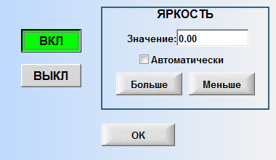
              - Главное окно информационного табло «Пожар».
Главное окно объекта содержит элементы управления, необходимые для осуществления настройки показаний информационного табло:
- кнопка «ВКЛ» – при нажатии на кнопку табло загорается;
- кнопка «ВЫКЛ» – при нажатии на кнопку табло выключается;
- поле ввода «Значение» – поле ввода значения уровня яркости отображения знака на табло;
- опция «Автоматически» – опция автоматической настройки яркости табло;
- кнопка «Больше» – при нажатии на кнопку значение яркости увеличивается;
- кнопка «Меньше» – при нажатии на кнопку значение яркости уменьшается.
При нажатии кнопки «OK» сохраняются настройки, выводятся на табло сигналы, окно объекта закрывается.
    - Настройка информационного табло «Пожар»
Для осуществления настройки динамического информационного табло «Пожар» необходимо выполнить следующее. В главном окне системы выбрать соответствующую пиктограмму табло. В окне загрузившегося объекта ввести информацию для отображения, настроить периодичность смены страниц, установить яркость отображения, нажать кнопку «Применить», затем нажать кнопку «Закрыть».
  - Управление детектором транспорта
    - Начало работы с объектом
После входа в систему при выборе пиктограммы на карте-схеме в правой части главного окна системы запускается окно с режимом работы детектора транспорта.
    - Главное окно объекта
Главное окно объекта изображено на рисунке ниже.
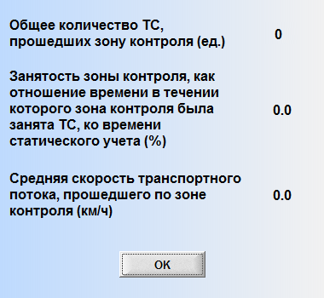
              - Главное окно детектора транспорта.
Главное окно объекта содержит поля вывода показаний, снятых детектором:
- Общее количество ТС, прошедших зону контроля.
- Занятность зоны контроля, как отношение времени в течении которого зона контроля была занята ТС, ко времени статистического учета (%).
- Средняя скорость транспортного потока, прошедшего по зоне контроля (км/ч).
При нажатии кнопки «OK» окно объекта закрывается.
    - Просмотр показаний детектора транспорта
Для осуществления просмотра показаний детектора транспорта необходимо выполнить следующее. В главном окне системы выбрать соответствующую пиктограмму детектора. Снять необходимые показания, нажать кнопку «OK».
  - Управление стационарной видеокамерой
    - Начало работы с объектом
После входа в систему при выборе пиктограммы на карте-схеме в правой части главного окна системы запускается окно с режимом работы стационарной видеокамеры.
    - Главное окно объекта
Главное окно объекта изображено на рисунке ниже.
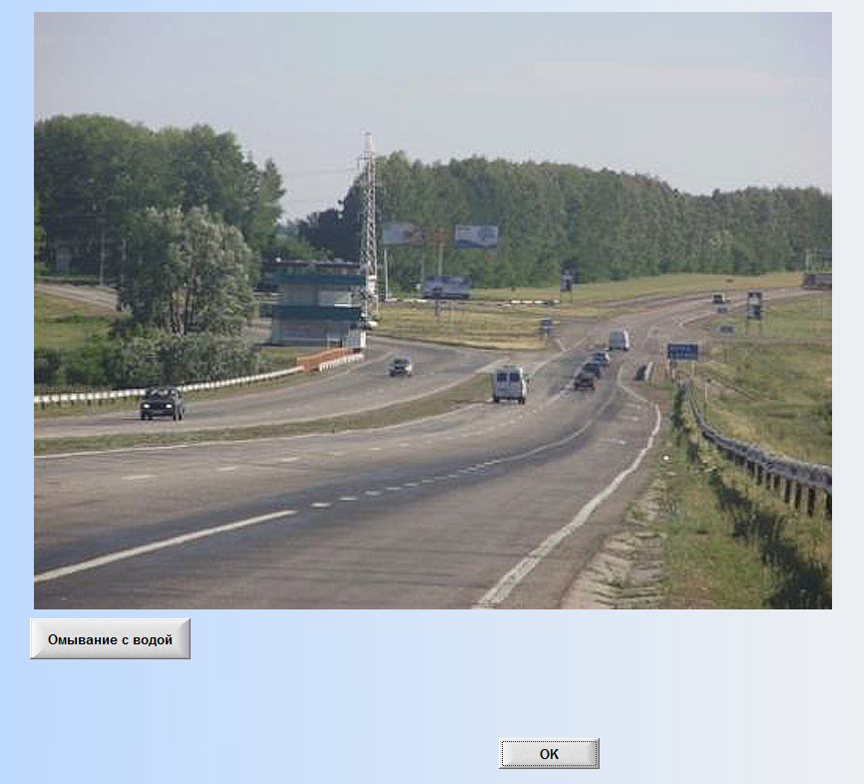
              - Главное окно стационарной видеокамеры.
Главное окно объекта содержит элементы управления, необходимые для осуществления управления камерой:
- окно отображения видео;
- кнопка «Омывание с водой» – при нажатии на кнопку защитное стекло корпуса камеры омывается с водой.
При нажатии кнопки «OK» окно объекта закрывается.
    - Настройка стационарной видеокамеры
Для осуществления настройки стационарной видеокамеры необходимо выполнить следующее. В главном окне системы выбрать соответствующую пиктограмму камеры. В окне загрузившегося объекта при необходимости нажать кнопку «Омывание с водой». Нажать кнопку «OK».
  - Управление поворотной видеокамерой
    - Начало работы с объектом
После входа в систему при выборе пиктограммы на карте-схеме в правой части главного окна системы запускается окно с режимом работы поворотной видеокамеры.
    - Главное окно объекта
Главное окно объекта изображено на рисунке ниже.
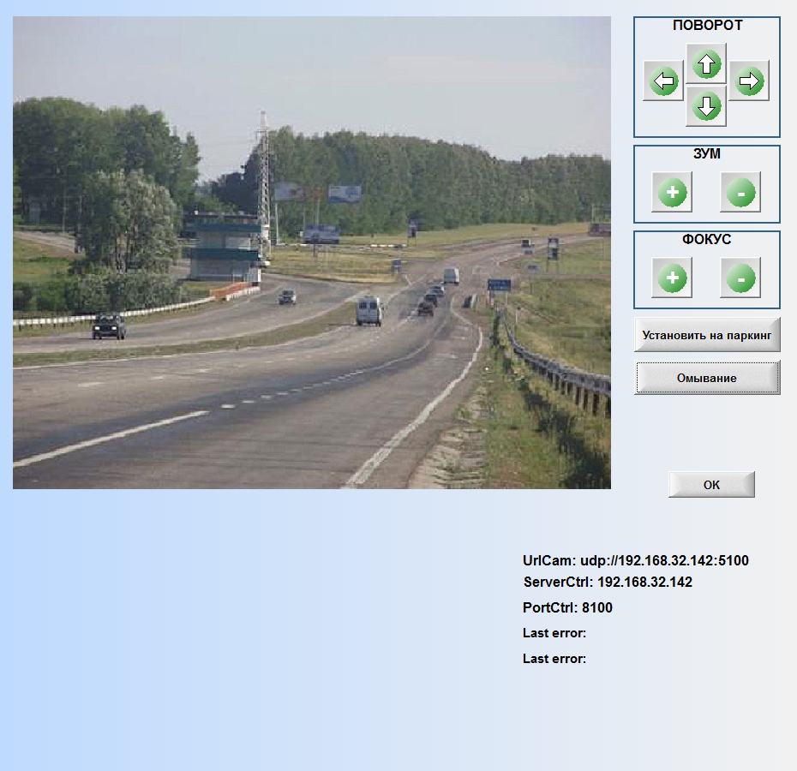
              - Главное окно поворотной видеокамеры.
Главное окно объекта содержит элементы управления, необходимые для осуществления управления камерой:
- кнопки «Поворот» – набор кнопок, предназначенных для управления камерой в направлении «Вверх-вниз», «Вправо-влево»;
- кнопки «Поворот» – набор кнопок, предназначенных для управления камерой в направлении «Вверх-вниз», «Вправо-влево»;
- кнопки «Зум» – набор кнопок, предназначенных для управления зумом камеры;
- кнопки «Фокус» – набор кнопок, предназначенных для настройки фокуса камеры;
- кнопка «Установить на паркинг» – кнопка, предназначена для установки на паркинг;
- кнопка «Омывание» – при нажатии на кнопку защитное стекло корпуса камеры омывается с водой.
При нажатии кнопки «OK» окно объекта закрывается.
    - Настройка поворотной видеокамеры
Для осуществления настройки поворотной видеокамеры необходимо выполнить следующее. В главном окне системы выбрать соответствующую пиктограмму камеры. В окне загрузившегося объекта при необходимости настроить с помощью кнопок изображение, нажать кнопку «Омывание». Нажать кнопку «OK».
  - Завершение работы с системой
Для завершения работы с системой следует закрыть окно нажатием значка в правом верхнем углу.
- Перечень сокращений
АСУДД | Автоматизированная система управления дорожным движением
ИС | Информационная система
ПО | программное обеспечение
СПО | Специальное программное обеспечение
ТС | Транспортное средство

Лист регистрации изменений
Изм. | Номера листов (страниц) |  |  |  | Всего листов (страниц) в докум. | № докум. | Входящий № сопроводит. докум. и дата | Подп. | Дата
Изм. | изменен-ных | заменен-ных | новых | аннули-рованных

